Documentaires
Ouvrages disponibles au CDI
Ouvrages commandés

Titre | Auteur | ISBN | Collection | Editeur | Prix | Disponibilité  12/2010 | 1ère de couverture
L’Egypte | Olivier Tiano | 978-2035651952 | Larousse junior | Larousse | 16,00 | Dispo. | 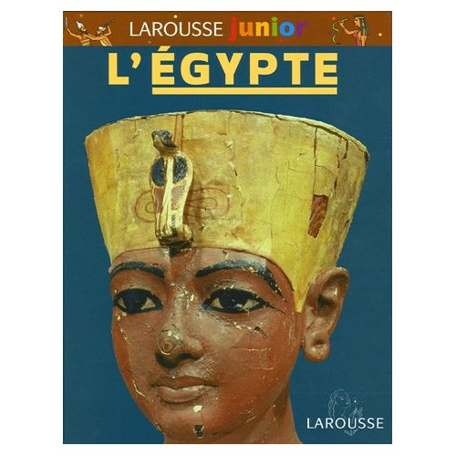
L’Egypte | Laurent Bavay | 978-2732427720 | Tout ce qu’on sait et comment on le sait | De la Martinière | 22,50 | Dispo. | 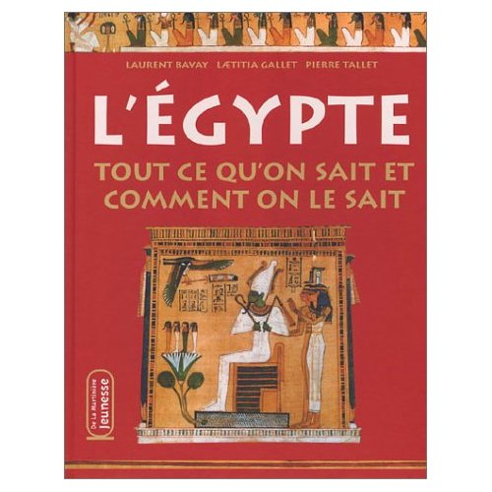
L’Egypte | Philippe Simon | 978-2215104391 | Imagia | Fleurus | 12,00 | Dispo. | 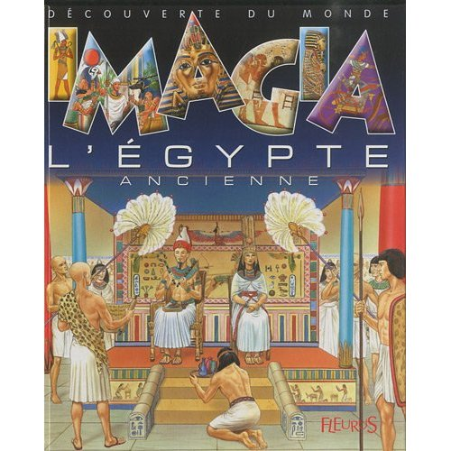
L’Egypte | Jean-Pierre Adam | 978-2215054528 | Dicotem | Fleurus | 15,00 | Epuisé | 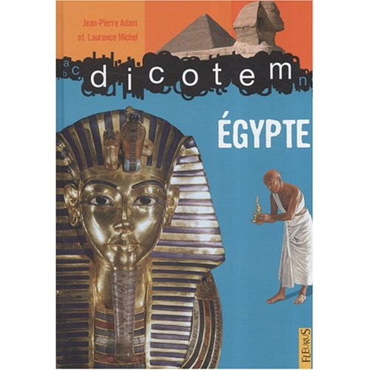
L’Egypte | Aude Gros de Beller | 978-2742764716 | A petits pas | Actes sud junior | 12,50 | Dispo. | 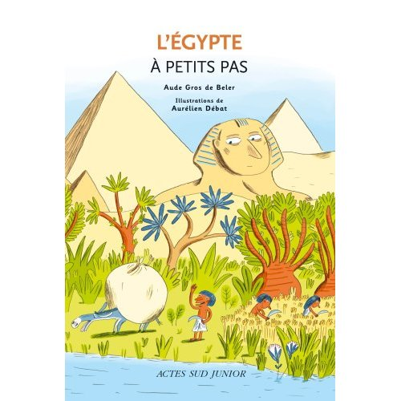
L’Egypte ancienne | Jeremy Smith | 978-2700017762 | 1000 infos | Grund | 10,00 | Dispo. | 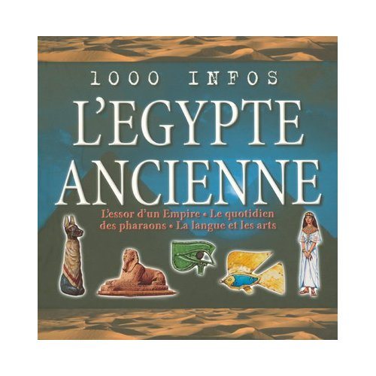
L’Egypte ancienne | Philippe Lamarque | 978-2215061151 | La grande imagerie historique | Fleurus | 6,00 | Dispo. | 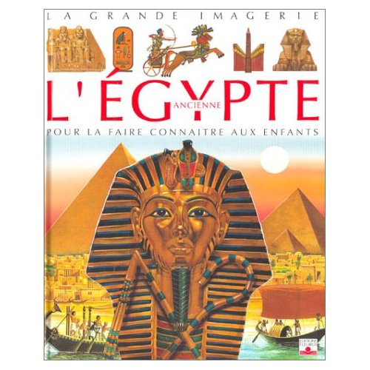
L’Egypte ancienne | Sylvie Baussier | 978-2740414217 | Un voyage dans le temps et l’histoire | Mango | 11,00 | Epuisé | 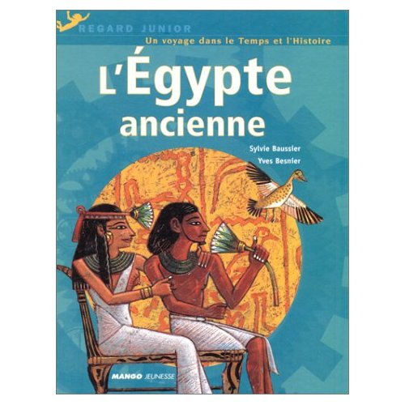
L’Egypte ancienne | Judith Simpson | 9782092772348 | Les clés de la connaissance | Nathan | 15,90 | Epuisé | 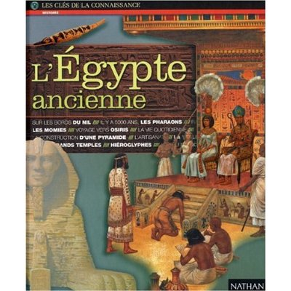
L’Egypte ancienne | Harvey Gill | 978-1409504122 | Encyclopédie Usborne | Usborne | 12,00 | Dispo. | 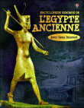
L’Egypte ancienne : terre des dieux | Sophie Labbé-Touté | 9782012920774 | L’histoire au musée | Louvre  hachette | 14,50 | Dispo. | 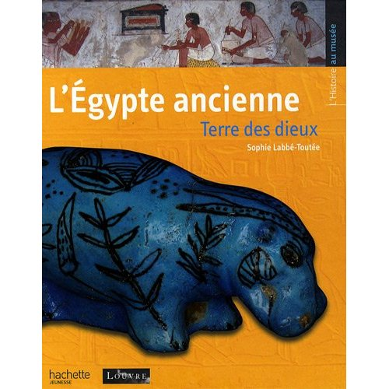
L’Egypte au temps des pharaons | Madeleine Michaux | 978-2745908773 | Les essentiels | Milan | 6,50 | Dispo. | 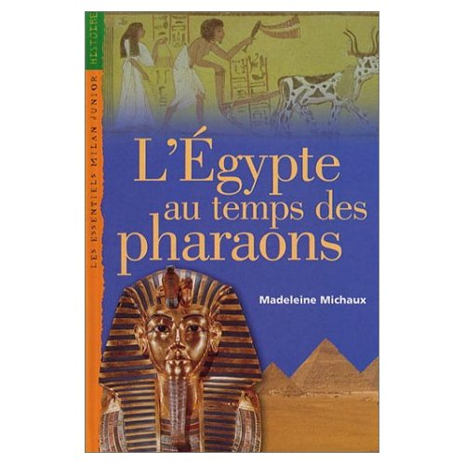
L’Egypte des pharaons | Anita Ganeri | 978-2092404911 | Miroirs de la connaissance | Nathan | 13,50 | Dispo. | 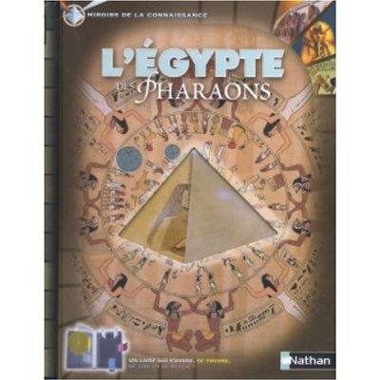
L’Egypte des pharaons | Christian-Georges Schwentzel | 978-2745907028 | Les encyclopes | Milan | 22,60 | Dispo. | 